2022年全国文体用品行业标准化培训会暨行业标准化工作会议
操作指南

目录
一、 软件下载 1
二、 接收会议注册文件（注意检查垃圾邮件箱） 1
三、 会议注册 2
四、 等待审核 2
五、 审核通过，收到确认邮件 3
六、 进入会议 3
七、点击链接后如未自动进入会议 4
八、 进入会议后设置 5
（1）选择“加入并开启视频” 5
（2）选择“WiFi或蜂窝数据”。 5
（3）进入会议界面，调整设置 5
（4）修改参会者姓名 6
（5）举手 6
（6）发送消息 7
（7）视频录像 8
（8）其他问题 8

- 软件下载
下载链接：https://video.huawan.com/support/zoomplusdownload/
打开链接，划至网页最下端，或直接扫描下方二维码进行下载。
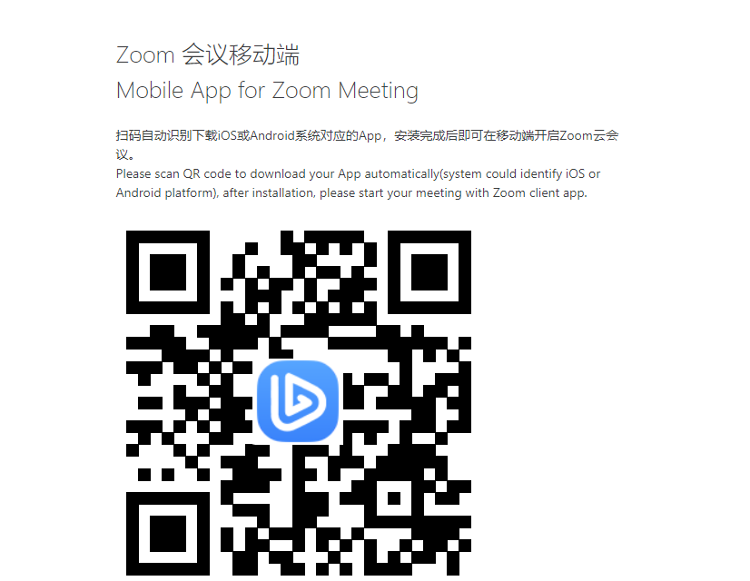

- 接收会议注册文件（注意检查垃圾邮件箱）
查收电子邮箱内由协会发送的注册邮件链接,发件邮箱名称：ws@csg.org.cn，点击链接或复制链接打开进入注册界面。
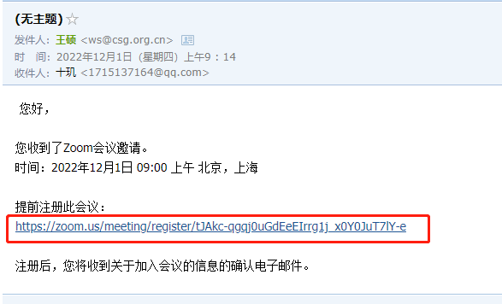

- 会议注册
输入您的信息（姓，名，电子邮件地址，确认电子邮件地址），点击“注册”即可完成会议注册。
注：名处必须填写公司名称，如超过9个字需填写简称
姓处必须填写报名表中联系人姓名
不符合规则的申请无法通过注册审核
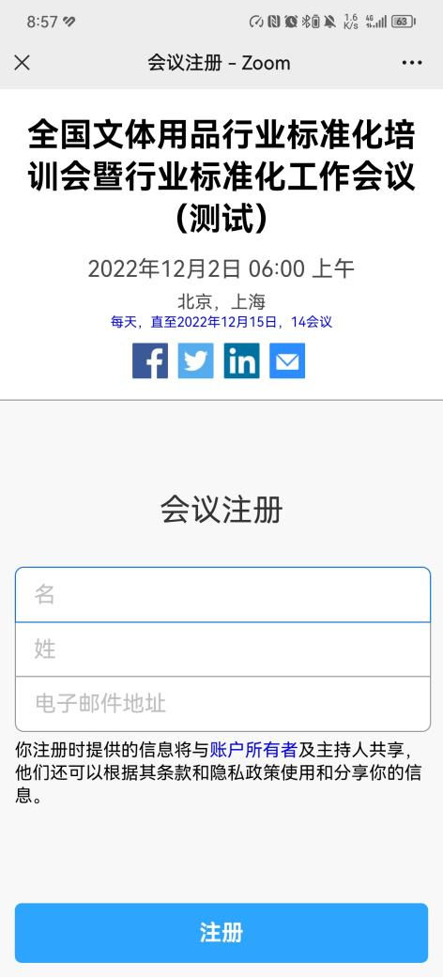

- 等待审核
注册信息提交后会进入待批准状态，工作人员会根据报名情况进行审核通过。（约1天）
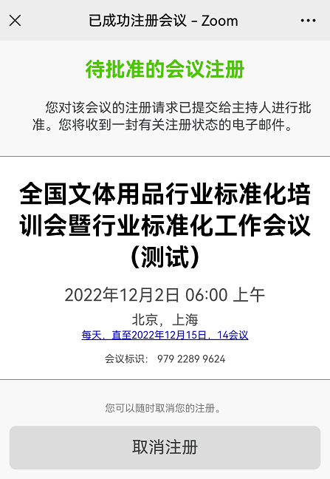

- 审核通过，收到确认邮件
审核通过后，报名表中联系人邮箱会收到一封注册成功邮件，发件邮箱名称：no-reply@zoom.us，点击下图“加入会议”或复制下方链接在浏览器中打开，等待加入会议。
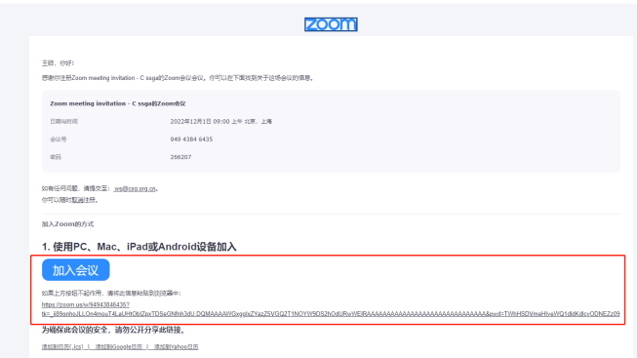
- 进入会议
点击加入会议后弹窗如下，选择允许
一个注册链接仅供一台设备登入，请勿分享给其他人，避免无法正常登录会议。
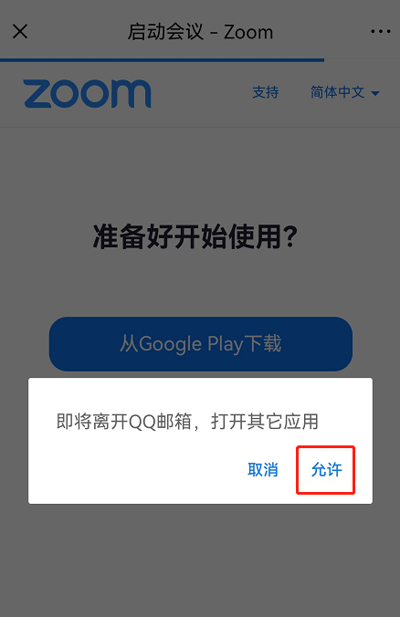

七、点击链接后如未自动进入会议
如未能成功通过链接进入会议，请按照下列方法操作：
复制注册成功邮件内此链接粘贴至浏览器中打开，选择“打开”。
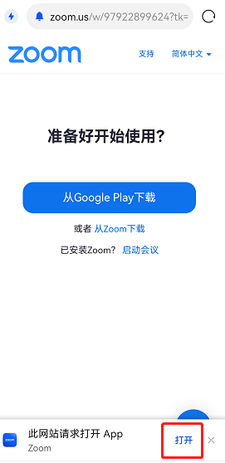

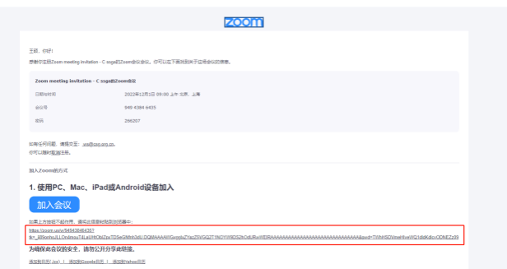
复制链接位置

- 进入会议后设置

（1）选择“加入并开启视频”
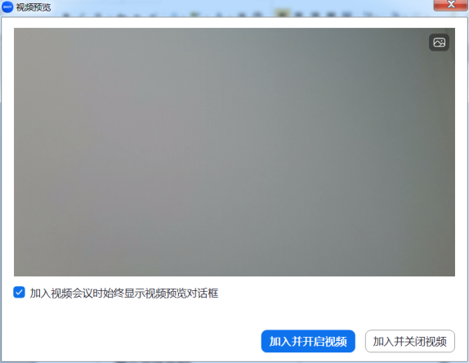

（2）选择“WiFi或蜂窝数据”。
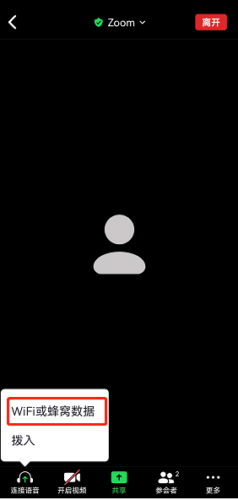

（3）调整视频音频设置
检查音频和视频调至“静音”且“视频”状态，显示应于下图一致。
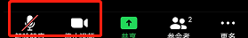

（4）修改参会者姓名
入会后请点击参会者，找到自己（默认排在第一位），如下图所示。


选择此处点击改名（如参会名称无误则无需修改）
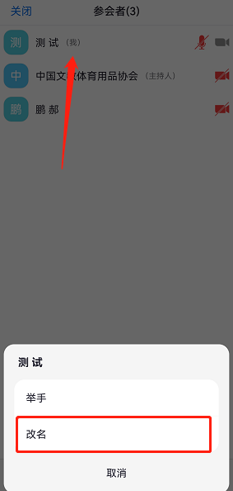

（5）举手
如会中遇到问题，请按照下列方法举手，工作人员会与您取得联系
点击“更多”
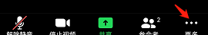
点击“举手”
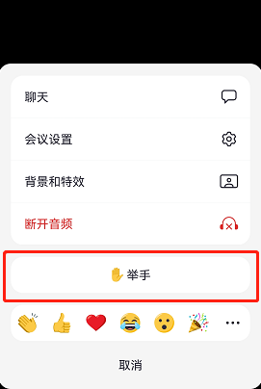

（6）发送消息
如需发送消息，可点击更多，打开会议聊天框，通过选择发送对象后输入消息发送
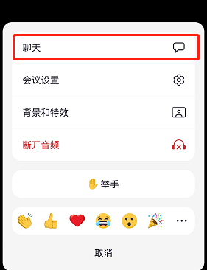

（7）视频录像
会议中录屏功能不开启，如需培训班视频内容，可以会后向协会综合业务部索取链接

（8）其他问题
可以现场微信或电话联系您的联系人协助协调解决
徐燕青 18500057101
郝鹏 13466379694
孔宪薇 13764196481
王硕 18310913612

